Настройка copy-pasty (копировать-вставить)
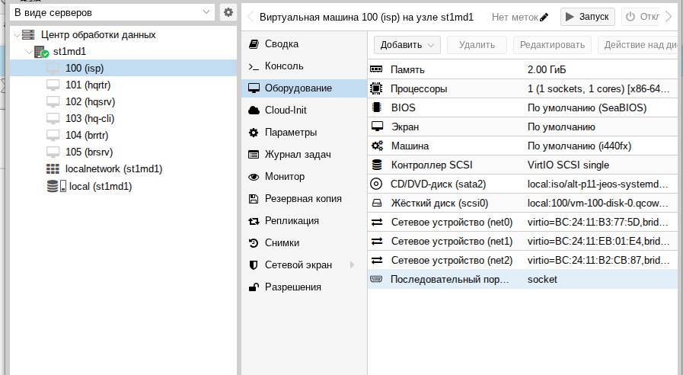
Нажимаем добавить => добавляем последовательный порт (0) и так на каждой машине
заходим на каждой машине в консоль пишем vim /etc/default/grub
заменяем строку GRUB_CMDLINE_LINUX_DEFAULT=“quiet console=tty0 console=ttyS0,115200“
выходим в консоль
update-grub
выключаем потом включаем машину
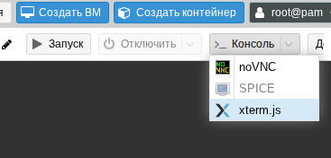
xterm.js позволит работать в консоли через копировать вставить (shift+ctrl+c shift+ctrl+v)
Настройка isp
Ip a (смотрим интерфейс)
Mkdir /etc/net/ifaces/ens**нужный интерфейс
Vim /etc/net/ifaces/ens**/options
Нажимаем I
Прописываем
TYPE=eth
DISABLED=no
BOOTPROTO=static
CONFIG_IPV4=yes
(ОБЯЗАТЕЛЬНО ПУСТУЮ СТРОКУ)
Нажимаем esc :wq enter
Потом
Vim /etc/net/ifaces/ens**/ipv4address
172.16.1.1/28
(ОБЯЗАТЕЛЬНО ПУСТУЮ СТРОКУ)
Проделываем тоже самое с другим интерфейсом
Vim /etc/resolv.conf
Nameserver 77.88.8.8
(ОБЯЗАТЕЛЬНО ПУСТУЮ СТРОКУ)
Сохраняем.
Systemctl restart network
Проверяем интернет ping 77.88.8.8
Hostnamectl set-hostname isp.au-team.irpo && exec bash
Apt-get update && apt-get install iptables tzdata mc -y
Iptables -t nat -A POSTROUTING -o ens(внешний) -j MASQUERADE
Iptables-save >/etc/sysconfig/iptables
Systemctl enable –now iptables
Systemctl status iptables
Vim /etc/net/sysctl.conf
Меняем 0 => net.ipv4.ip forward=1
Выходим в консоль
Timedatectl set-timezone Asia/Novosibirsk
Переходим на hq-rtr
Настраиваем интерфейсы ens** который до isp через mkdir и vim
(options , ipv4address , ipv4route)
Vim /etc/resolv.conf
Nameserver 77.88.8.8
Systemctl restart network
Ping 77.88.8.8
Apt-get update && apt-get install tzdate mc bind-utils dhcp-server frr iptables sudo -y
Hostnamectl set-hostname hq-rtr.au-team.irpo && exec bash
Timedatectl set-timezone Asia/Novosibirsk
Iptables -t nat -A POSTROUTING -o ens (внешний) -j MASQUERADE
Iptables-save >/etc/sysconfig/iptables
Systemctl enable –now iptables
Vim /etc/net/sysctl.cof
0 => 1
Systemctl enable –now dhcpd
Mc /etc/dhcp
F5 dhcp.example => dhcpd.conf и правим (маска 255.255.255.224 (/27))
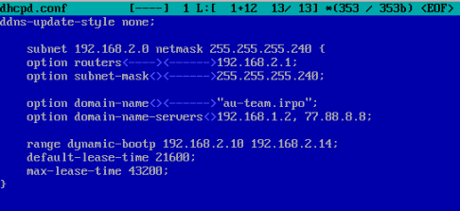
Проверяем статус если все верно, то на клиенте долен появиться интернет
Делаем настройку интерфейсов в сторону hq-srv ,hq-cli
Ens** только options
F5 ens**.100(200,999)
Options
TYPE=vlan
HOST=ens224
VID=200
DISABLED=no
BOOTPROTO=static
ONBOOT=yes
CONFIG_IPV4=yes
Потом ipv4address 192.168.1.1/27 (на 200 маска27 на 999 маска 29 на гре 29)
Далее mc /etc/frr/daemons ospfd=yes
Systemctl restart frr
Vtysh
Conf t
Router ospf
Passive-interface default
Network (ip gre) area 0
Network (ip hq-srv) area 0
Network (ip hq-cli) area 0
Exit
Interface gre1
No ip ospf network broadcast
No ip ospf passive
Ip ospf authentication
Ip ospf aythentication-key PLAINPAS
Exit
Do wr mem
Exit
Show running-config
Show ip ospf neighbor
Show ip route ospf
Exit
Useradd net_admin
Passwd net_admn
Задаем нужный пароль
Mc /etc/sudoers
WHEEL_USERS ALL=(ALL;ALL) NOPASSWD: ALL
Можно проверять.
Переходим на br-rtr
Ip a (смотрим интерфейс)
Mkdir /etc/net/ifaces/нужный интерфейс
Vim /etc/net/ifaces/ens**/options
Нажимаем I
Прописываем
TYPE=eth
DISABLED=no
BOOTPROTO=static
CONFIG_IPV4=yes
(ОБЯЗАТЕЛЬНО ПУСТУЮ СТРОКУ)
Нажимаем esc :wq enter
Потом
Vim /etc/net/ifaces/ens**/ipv4address
172.16.2.2/28
(ОБЯЗАТЕЛЬНО ПУСТУЮ СТРОКУ)
Vim /etc/net/ifaces/ens**/iv4route
Default via 172.16.2.1
ПУСТАЯ СТРОКА!
Vim /etc/resolv.conf
Nameserver 77.88.8.8
(ОБЯЗАТЕЛЬНО ПУСТУЮ СТРОКУ)
Сохраняем.
Создаем gre1 через f5
Options
TYPE=iptun
TUNTYPE=gre
HOST=ens(внешний)
TUNLOCAL=172.16.2.2(ip br-rtr)
TUNREMOTE=172.16.1.2(ip hq-rtr)
TUNOPTIONS=’ttl 64’
Ipv4address
192.168.4.2/29
Modprobe gre
Systemctl restart network
Проверяем интернет ping 77.88.8.8
Apt-get update && apt-get install tzdata mc sudo frr iptables -y
Hostnamectl set-hostname br-rtr.au-team.irpo && exec bash
Timedatectl set-timezone Asia/Novosibirsk
Mc =>etc/net/ifaces/ens** (если нет директории то ens** который есть копируем f5 и поправляем файлы в сторону br-srv)
Выходим в консоль
Iptables -t nat -A POSTROUTING -o ens(внешний) -j MASQUERADE
Iptables-save >/etc/sysconfig/iptables
Systemctl enable –now iptables
Vim /etc/net/sysctl.conf
0 => 1
Mc /etc/frr/daemons
Ospfd=yes
Systemctl restart frr
Vtysh
Conf t
Router ospf
Passive-interface default
Network (ip gre) area 0
Network (ip br-srv) area 0
Exit
Interface gre1
No ip ospf network broadcast
No ip ospf passive
Ip ospf authentication
Ip ospf aythentication-key PLAINPAS
Exit
Do wr mem
Exit
Show running-config
Show ip ospf neighbor
Show ip route ospf
Exit
Useradd net_admin
Passwd net_admin
Задаем нужный пароль
Usermod -aG wheel net_admin
Далее mc /etc/sudoers
WHEEL_USERS ALL=(ALL;ALL) NOPASSWD: ALL
Можно проверить выйти и зайти в нового пользователя
Переходим на br-srv
Через mc настраиваем интерфейс
Options,ipv4address,ipv4route (для создания пишем в mc touch ipv4route touch ipv4address)
Mc /etc/resolv.conf
Nameserver 77.88.8.8
Systemctl restart network
Ping 77.88.8.8
Apt-get update && apt-get install sudo tzdata -y
Hostnamectl set-hostname br-srv.au-team.irpo
Timedatectl set-timezone Asia/Novosibirsk
Useraddd -u 2026 sshuser
Passwd sshuser
Задаем пароль 2x
Mc /etc/sudoers
WHEEL_USERS ALL=(ALL:ALL) NOPASSWD: ALL
Mc /etc/openssh/sshd_config
Port 2026
Banner /etc/banner
MaxAuthTres 2
AllowUsers sshuser
Mc touch banner
Ctrl+s banner
######################
#Authorized access only
#######################
В консоле systemctl restart sshd
Ssh -p 2026 sshuser@10.10.10.2 (ip тот который у br-srv)
Переходим на hq-srv
настраиваем интерфейс
mc /etc/net/ifaces/ens**/options ,ipv4address ,ipv4route
mc /etc/resolv.conf
nameserver 77.88.8.8
systemctl restart network
ping 77.88.8.8
hostnamectl set-hostname hq-srv.au-team.irpo && exec bash
apt-get update && apt-get install dnsmasq sudo tzdata bind-utils -y
timedatectl set-timezone Asia/Novosibirsk
mc etc/dnsmasq.d создаем файл dnsm.conf
внутри :
domain=au-team.irpo
no-resolv
server=77.88.8.8
server=77.88.8.3
cache-size=1000
max-cache-ttl=86400
interface=ens**
address=/hq-srv…..irpo/iphq-srv
address=/hq-rtr…..irpo/iphq-rtr
address=/hq-cli…..irpo/iphq-cli
ptr-record=обратные ip 1.1.168.192.in.addr.arpa,hq-rtr.au-team.irpo
прописываем на srv и cli
выходим в консоль
systemctl enable –now dnsmasq
vim /etc/resolv.conf
nameserver ip hq-srv например 192.168.1.2
пустая строка
и не перезагружая пишем nslookup hq-srv.au-team.irpo
на hq-rtr и hq-cli
vim /etc/resolv.conf
nameserver ip hq-srv например 192.168.1.2
пустая строка
и не перезагружая пишем nslookup hq-srv.au-team.irpo
nslookup hq-cli.au-team.irpo
nslookup hq-cli.au-team.irpo
useradd -u 2026 sshuser
passwd sshuser
пароль вводим 2x
Mc /etc/sudoers
WHEEL_USERS ALL=(ALL:ALL) NOPASSWD: ALL
Mc /etc/openssh/sshd_config
Port 2026
Banner /etc/banner
MaxAuthTres 2
AllowUsers sshuser
Mc touch banner
Ctrl+s banner
######################
#Authorized access only
#######################
В консоле systemctl restart sshd
Ssh -p 2026 sshuser@10.10.10.2 (ip тот который у hq-srv)
настройка hq-cli
Теперь кликаем дважды по Проводное соединение 1. Здесь нам нужно переместиться по вкладку Параметры IPV4. Меняем метод выхода в сеть с Вручную на Автоматически (DHCP). Стираем адрес, маску сети, шлюз и DNS-сервер, которые мы ранее указывали.
В консоль su- пароль
mc /etc/resov.conf
nameserver 192.168.1.2 (ip hq-srv)

